ФЕРМЕРЫ ТАТАРСТАНА НАРАЩИВАЮТ ПРОИЗВОДСТВО
14.04.2017

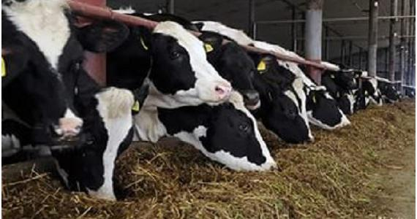
Алмаз Шакирзянов, глава КФХ из села Еникей Чишма Мамадышского муниципального района РТ, планирует увеличить поголовье коров. В хозяйстве занимаются молочным и мясным животноводством, содержат 125 голов КРС, в том числе 78 коров. «При правильной организации дела производство молока рентабельно и приносит прибыль, – считает фермер. – Поэтому в этом году хочу увеличить дойное поголовье до 100 голов».
К проведению весеннего сева глава КФХ готов. Посевная площадь составит 380 га. «Техника в полной готовности, имеется достаточное количество семян, минеральных удобрений, горюче-смазочных материалов, – рассказал Алмаз Шакирзянов. – Планируем посеять пшеницу, ячмень, кукурузу и кормовые культуры».
Первый урожай огурцов собрали в фермерском хозяйстве Рафиса Файзуллина, расположенного в д. Светлое Озеро Нурлатского муниципального района Республики. Овощи фермер выращивает в двух теплицах, общая площадь которых составляет 600 кв.м. Помещения отапливаются газом.
«В прошлом году произвели продукции на сумму 1 миллион рублей, – рассказал Рафис Файзуллин. – В планах достроить третью теплицу. Для достижения цели собираюсь принять участие в программе “Поддержка начинающих фермеров”, собираю необходимые документы».
На семейной ферме Нуруллиных из села Тяжбердино Алькеевского муниципального района РТ содержится 38 лошадей. «Также у нас есть 7 коров, бычки, – рассказал Ринат Нуруллин. – Само КФХ зарегистрировано на дочь Розу, она ведет учет, документацию. Я занимаюсь животными. Вообще меня очень сильно удивляет, когда кто-то говорит, что в селе нет работы. Ведь сельская местность – это прежде всего труд, и самый разнообразный».
По его словам, разведение лошадей – прибыльный бизнес. «На этих животных большой спрос. Многие берут на мясо, – говорит Ринат Нуруллин. – Со всеми хлопотами справляюсь сам, встаю в 4 утра. Лошадь – удивительно умное животное. Она с давних пор первый помощник, друг, опора человека. С удовольствием работаю около этих животных и усталости не чувствую».
Для проведения весенне-полевых работ в хозяйстве имеется 5 тракторов марок «Беларус» и «ДТ» и другая сельскохозяйственная техника. В настоящее время фермер оформляет земельный участок в аренду.
В этом году здесь планируют увеличить поголовье лошадей до 50 голов

